KLASA : 003-05/20-01/07
URBROJ : 2109-33-06-20-1
Kuršanec, 1. listopada 2020.

P O Z I V

Na temelju članka 45. i 46. Statuta Osnovne škole Kuršanec sazivam 39. sjednicu Školskog odbora Osnovne škole Kuršanec koja će se održati

u utorak 6. 10. 2020. godine u 16.00 sati.

Prijedlog dnevnog reda:

- Prihvaćanje zapisnika 38. sjednice Školskog odbora
- Donošenje Školskog kurikuluma Osnovne škole Kuršanec za šk. god. 2020./2021.
- Donošenje Godišnjeg plana i programa Osnovne škole Kuršanec za šk. god. 2020./2021.
- Donošenje Odluke o utvrđivanju cijene toplog obroka za šk. god. 2020./2021.

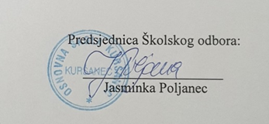

Dostaviti:

- Jasminki Poljanec
- Aleksandru Kovačiću
- Tamari Kronast
- Mileni Bogdanović
- Andriji Kosu
- Siniši Kregaru
- Draganu Bogdanu
- Mariji Tepalović

